**Dokumentasi**

Mahardika Wahyu Eka putra

A11.2023.14894

Tugas 1 Biodata

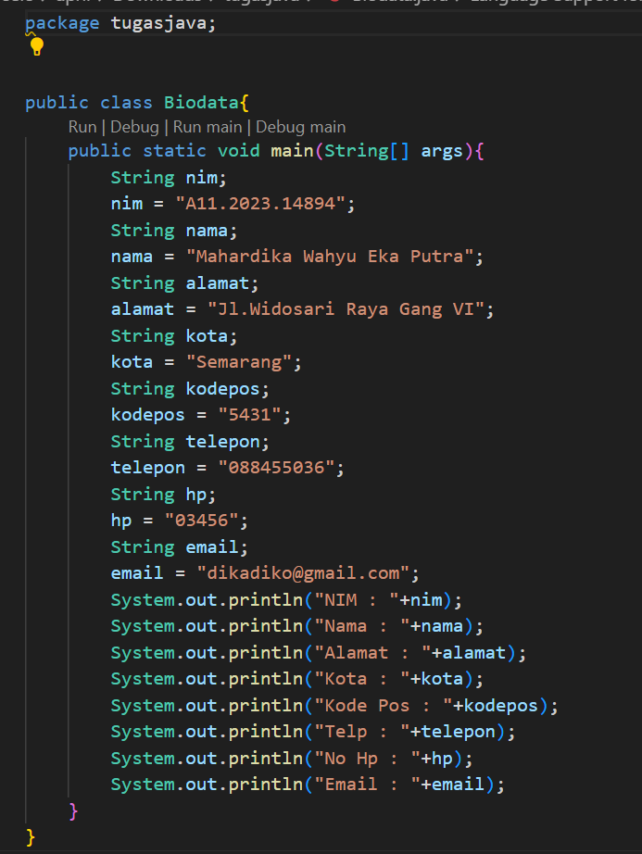

-Public class untuk deklarasi kelas dengan nama Biodata

-Public static void main(String[] args) ini adalah metode utama di java.Program java akan dieksekusi dari metode main.

-String nim; kode ini untuk mendeklarasikan variabel nim sebagai string begitu pun dengan deklarasi variabel seterusnya

-system.out.printl() adalah perintah untuk mencetak teks ke layer

-Tanda + digunakan untuk menggabungkan string dan akan memunculkan variabel yang suadah deklarasikan tadi

Output:

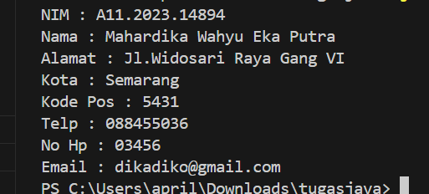

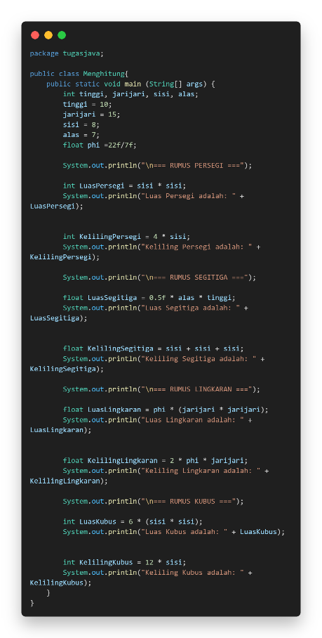Tugas 2 Menghitung:

-package tugasjava untuk menyatakan file berada di folder tugasjava

-int tinggi,jarijari,sisi,alas untuk mendeklarasikan variabel untuk menyimpan sebuah nilai

-phi = 22f/7f untuk menyimpan nilai phi dalam bentuk float

-int persegi = sisi * sisi untuk mendeklarasikan rumus persegi = sisi x sisi begitupun deklarasi rumus lainnya

-system.out.println(“Luas persegi adalah: “ +luas persegi untuk mengeprint teks Luas persegi adalah dan tanda+ untuk mengeprint nilai yang sudah dihitung dari rumus yang sudah kita deklarasikan sebelummya,begitupun dengan system.out.println yang lain

Output:

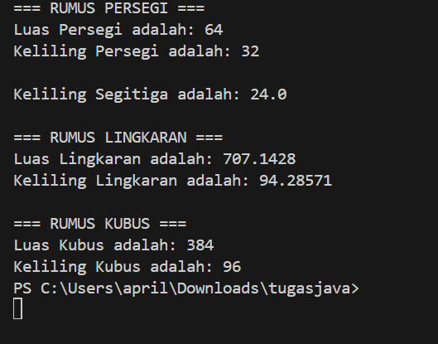

3.Tugas Praktikum:

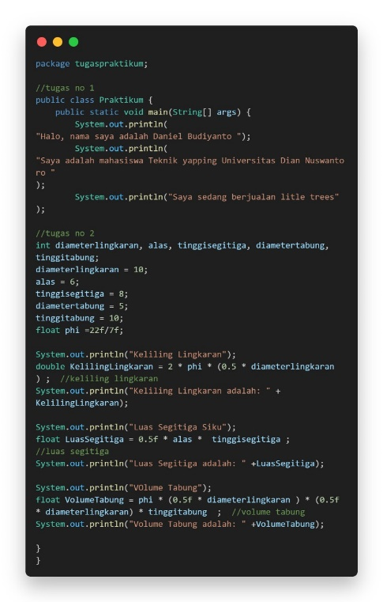-package tugasPraktikum untuk menunjukan letak file ini

-public class Praktikum untuk mendeklarasikan class dengan nama Praktikum

-public static void main(String[]args) metode utama dalam java untuk titik awal eksekusi program

-system.out.println untuk memunculkan kalimat yang akan di print

-int diameterlingkaran, alas,tinggisegitiga,diametertabung,tinggitabung; untuk mendeklarasi variabel yang akan digunakan nanti untuk menyimpan nilai

-double KelilingLingkaran = 2 * phi * (0.5 * diamterlingkaran); code ini digunakan untuk menghitung rumus keliling lingkaran begitu pula dengan lainnya

Output:

